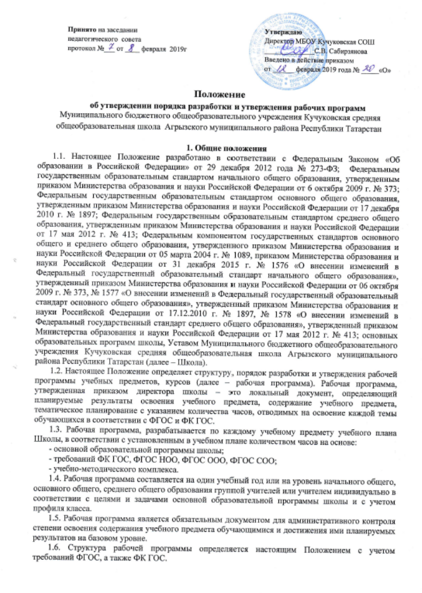

2. Структура рабочей программы

2.1. Структура рабочей программы на основе требований ФК ГОС

Элементы  рабочей программы | Содержание элементов рабочей программы
Титульный лист  (Приложение 1а) | - полное наименование ОУ;  - грифы принятия, рассмотрения, согласования, утверждения рабочей программы;  - название учебного предмета, курса для изучения которого написана программа;  - указание класса, где реализуется рабочая программа;  - уровень обучения (указывается в рабочих программах 10-11 класса: базовый, профильный);  - фамилия, имя и отчество учителя, составителя рабочей программы, квалификационная категория;  - год разработки программы
Требования к уровню подготовки обучающихся | Требования к уровню подготовки обучающихся с учетом требований ФК ГОС:  - должен знать/понимать,  - уметь,  - использовать приобретенные знания и умения в практической деятельности и повседневной жизни.
Содержание программы учебного предмета | Краткая характеристика содержания предмета, курса по каждому тематическому разделу с учетом требований ФК ГОС с указанием количества часов.
Календарно-тематическое планирование  (Приложение 3) | Название раздела, темы отдельных уроков, расположенных в последовательности и в соответствии с логикой изучения учебного материала, количество часов, отводимое на их изучение, дата проведения (план/факт); примечания.

Оценочный материал для текущего контроля не является частью рабочей программы учителя, а рассматривается как приложение к рабочей программе. Оценочный материал может содержать авторские разработки практических, лабораторных и контрольных работ, либо печатные дидактические материалы к учебнику, допущенному и разрешенному к использованию. Он разрабатывается, хранится и используется учителями-предметниками в учебном процессе.

2.2. Структура рабочей программы на основе ФГОС

Элементы рабочей программы | Содержание элементов рабочей программы
Титульный лист  (Приложение 1б) | - полное наименование ОУ;  - грифы принятия, рассмотрения, согласования, утверждения рабочей программы;  - название учебного предмета, для изучения которого написана программа;  - указание уровня и классов, где реализуется рабочая программа;  - фамилия, имя и отчество учителя или коллектива учителей, составителей рабочей программы, квалификационная категория;  - год разработки программы
Планируемые результаты изучения учебного предмета | Результаты освоения конкретного учебного предмета, в соответствии с требованиями ФГОС:  - предметные результаты (ученик научится/ученик получит возможность научиться);  - метапредметные результаты;  - личностные результаты.
Содержание учебного предмета | - перечень и название раздела и тем;  - краткое содержание учебной темы;  - необходимое количество часов для изучения раздела, темы
Тематическое планирование (Приложение 4) | - перечень разделов, тем и последовательность их изучения;  - количество часов;  - примечания
Календарно-тематическое планирование  (Приложение 5) | Оформляется отдельным документом ежегодно на каждый класс:  - перечень разделов, тем и последовательность их изучения;  - количество часов;  - дата проведения (план/факт);  - примечания

Оценочный материал для текущего контроля не является частью рабочей программы учителя, а рассматривается как приложение к рабочей программе. Оценочный материал может содержать авторские разработки практических, лабораторных и контрольных работ, либо печатные дидактические материалы к учебнику, допущенному и разрешенному к использованию. Он разрабатывается, хранится и используется учителями-предметниками в учебном процессе.

2.3. Структура рабочей программы по внеурочной деятельности (ФГОС)

Элементы рабочей программы по внеурочной деятельности | Содержание элементов рабочей программы по внеурочной деятельности
Титульный лист | - полное наименование ОУ;  -грифы принятия, рассмотрения, согласования, утверждения рабочей программы по внеурочной деятельности;  - название программы;  - указание направления, по которому реализуется программа;  - возраст обучающихся;  - фамилия, имя и отчество учителя, составителя программы, квалификационная категория;- год разработки программы
Планируемые результаты освоения программы | личностные, метапредметные результаты освоения курса по внеурочной деятельности.
Содержание курса внеурочной деятельности с указанием форм и видов деятельности | - тематический блок, раздел курса;  - основное содержание курса;  -формы организации занятий;  -основные виды учебной деятельности
Тематическое планирование | - тема занятий;  - общее количество часов:  -аудиторных;  -внеаудиторных.

2.4. Структура программы элективных курсов (ФК ГОС)

Элементы рабочей программы элективного курса | Содержание элементов рабочей программы элективного курса
Титульный лист (Приложение 1а) | - полное наименование ОУ;  -грифы принятия, рассмотрения, согласования, утверждения рабочей программы;  - название программы;  - фамилия, имя и отчество учителя, составителя программы, квалификационная категория;  - год разработки программы.
Требования к уровню подготовки обучающихся | Требования к уровню подготовки обучающихся с учетом требований ФК ГОС.
Содержание элективного курса | - перечень и название раздела и тем курса;  - краткое содержание учебной темы;  - необходимое количество часов для изучения раздела, темы.
Календарно-тематическое планирование  (Приложение 3) | - название разделов и тем;  - количество часов;  - дата проведения (план/факт);  - примечания.

2.5. Структура рабочей программы при обучении на дому

Учитель-предметник, обучающий ребенка на дому, составляет на основании рабочей программы класса календарно-тематическое планирование по предмету согласно индивидуальному учебному плану, ведет Журнал обучения на дому. При этом в календарно-тематическом планировании добавляется графа «Самостоятельная работа», куда записывается программный материал и задания для самостоятельного изучения и выполнения (Приложение 7).

3. Порядок рассмотрения и утверждения рабочей программы

3.1. Учитель представляет рабочую программу на заседание школьного методического объединения учителей-предметников на предмет соответствия установленным требованиям ФГОС, ФК ГОС в срок до 30 августа текущего года. Результат рассмотрения заносится в протокол методического объединения. Руководитель ШМО в титульном листе под грифом "Рассмотрено" ставит дату, подпись.
3.2. Рабочую программу представляют на согласование заместителю директора по учебной работе. Заместитель директора школы в титульном листе под грифом "Согласовано" ставит дату, подпись.
3.3. После рассмотрения на заседании методического объединения и согласования с заместителем директора по учебной работе программа рассматривается на заседании педагогического совета и утверждается директором школы. Утверждение рабочих программ по учебным предметам осуществляется до начала учебного года (не позднее 31 августа текущего года).
3.4. Директор школы издает приказ об утверждении рабочих программ. После утверждения руководителем образовательного учреждения рабочая программа становится нормативным документом, реализуемым в образовательном учреждении.
3.5. Педагогу, отсутствующему в течение года по уважительной причине (болезнь, курсовая подготовка и др.) необходимо скорректировать прохождение программного материала по предмету, курсу, дисциплине и зафиксировать в календарно-тематическом планировании в разделе «дата проведения – по факту». Все изменения, дополнения вносимые педагогом в рабочую программу в течение учебного года, должны быть согласованы и утверждены заместителем директора, курирующего данный предмет.
3.6. Утвержденные рабочие программы предметов учебного плана являются составной частью основной образовательной программы Школы, входят в обязательную нормативную локальную документацию школы. Рабочая программа хранится в течение срока его действия.
3.7. Администрация Школы осуществляет контроль реализации рабочих программ в соответствии с планом внутришкольного контроля, мониторингом качества образования.
3.8. Педагогический работник несет ответственность в установленном законодательством Российской Федерации порядке (п.1 ст.48 Федерального Закона «Об образовании в Российской Федерации» от 29 декабря 2012 года № 273-ФЗ) за реализацию в полном объеме преподаваемых учебных предметов, курсов, в соответствии с утвержденной рабочей программой.
3.9. Школа несет ответственность в установленном законодательством Российской Федерации порядке (п.7 ст.28 Федерального Закона «Об образовании в Российской Федерации» от 29 декабря 2012 года № 273-ФЗ) за реализацию в полном объеме образовательных программ в соответствии с учебным планом.

4. Оформление и хранение рабочих программ

4.1. Рабочая программа оформляется в электронном и печатном варианте.
4.2. Порядок хранения рабочих программ.
4.2.1. При составлении рабочей программы на отдельный класс: печатная версия рабочей программы хранится у учителя-предметника; электронный вариант хранится у заместителя директора, курирующего предмет в течение текущего учебного года.
4.2.2. При составлении рабочей программы на уровень обучения: печатная версия рабочей программы хранится у заместителя директора в течении срока действия программы, электронный вариант хранится у учителя-предметника, при этом учитель-предметник хранит и ведет календарно-тематическое планирование в течение текущего учебного года.
4.3. Электронная версия рабочей программы форматируется в редакторе Word шрифтом Times New Roman, кегль 10-12, межстрочный интервал одинарный, выровненный по ширине; таблицы встраиваются непосредственно в текст. Календарно-тематическое планирование представляется в виде таблицы. Титульный лист рабочей программы не нумеруется.
4.4. Печатная версия рабочей программы дублирует электронную версию.
4.5.Оценочный материал для текущего контроля может содержать авторские разработки практических, лабораторных и контрольных работ, либо печатные дидактические материалы к учебнику, допущенному и разрешенному к использованию. Он разрабатывается, хранится у учителей–предметников и систематически используется в учебном процессе.
4.5. Оценочный материал для административного контроля хранится у заместителей директора, курирующих предмет.

5. Порядок внесения изменений в рабочую программу

5.1. Изменения в рабочую программу вносятся в связи с необходимостью корректировки сроков ее выполнения по следующим причинам:
- карантин;
- актированные дни;
5.2. Корректировка рабочей программы может быть осуществлена посредством:
- укрупнения дидактических единиц;
- сокращения часов на проверочные работы;
- оптимизации домашних заданий;
- вывода (в старших классах) части учебного материала на самостоятельное изучение по теме с последующим контролем;
5.3. Не допускается уменьшение объема часов за счет полного исключения тематического раздела из программы.

Приложение 1а

Муниципальное бюджетное общеобразовательное учреждение
Кучуковская средняя общеобразовательная школа
Агрызского муниципального района Республики Татарстан

Рассмотрено  Руководитель МО  ________/________________/  Протокол № _____ от  «_____» августа 2018 г. | Согласовано  Заместитель директора по УР  МБОУ Кучуковской СОШ  ________ / _______________ /  «____» августа 2018 г. | Утверждаю  Директор МБОУ Кучуковской СОШ  ______/ Сабирзянова С.В. /  Приказ № _________ от  «____» августа 2018г.

РАБОЧАЯ ПРОГРАММА

по информатике и ИКТ в 10 классе

Багаутдинова Раиса Харисовича,
учителя первой квалификационной категории

Принят на педагогическом совете
школы, протокол № 1
от «_____» августа 2018 года.

2018-2019 учебный год

Приложение 1б

Муниципальное бюджетное общеобразовательное учреждение
Кучуковская средняя общеобразовательная школа
Агрызского муниципального района Республики Татарстан

Рассмотрено  Руководитель МО  ________/________________/  Протокол № _____ от  «_____» августа 2018 г. | Согласовано  Заместитель директора по УР  МБОУ Кучуковской СОШ  ________ / _______________ /  «____» августа 2018 г. | Утверждаю  Директор МБОУ Кучуковской СОШ  ______/ Сабирзянова С.В. /  Приказ № _________ от  «____» августа 2018г.

РАБОЧАЯ ПРОГРАММА

учебного предмета «Информатика»

для основного общего образования

7-9 классы

Составитель: Багаутдинов Раис Харисович,
учитель первой квалификационной категории

Принят на педагогическом совете
школы, протокол № 1
от «_____» августа 2018 года.

2018 год

Приложение 2

Муниципальное бюджетное общеобразовательное учреждение
Кучуковская средняя общеобразовательная школа
Агрызского муниципального района Республики Татарстан

Рассмотрено  Руководитель МО  ________/________________/  Протокол № _____ от  «_____» августа 2018 г. | Согласовано  Заместитель директора по ВР  МБОУ Кучуковской СОШ  ________ / _______________ /  «____» августа 2018 г. | Утверждаю  Директор МБОУ Кучуковской СОШ  ______/ Сабирзянова С.В. /  Приказ № _________ от  «____» августа 2018г.

РАБОЧАЯ ПРОГРАММА
ВНЕУРОЧНОЙ ДЕЯТЕЛЬНОСТИ
«Компьютерная графика»
(1 час в неделю, 35 часов в год)

- направление внеурочной деятельности: общеинтеллектуальное
- возраст обучающихся: 13 – 15 лет
- срок реализации программы: 1 год
- разработчик программы: Багаутдинов Р.Х., учитель информатики первой квалификационной категории

Принят на педагогическом совете
школы, протокол № 1
от «_____» августа 2018 года

2018-2019 учебный год

Приложение 3

Календарно-тематическое планирование ФК ГОС, элективных курсов

№ | Изучаемый раздел, тема урока | Количество часов | Дата проведения |  | Приме-чания
№ | Изучаемый раздел, тема урока | Количество часов | План | Факт | Приме-чания

Приложение 4

Тематическое планирование ФГОС НОО, ФГОС ООО

№ | Изучаемый раздел, тема урока | Количество часов | Примечания

Приложение 5

Календарно-тематическое планирование ФГОС НОО, ФГОС ООО

№ | Изучаемый раздел, тема урока | Количество часов | Дата проведения |  | Приме-чания
№ | Изучаемый раздел, тема урока | Количество часов | План | Факт | Приме-чания

Приложение 6

Содержание курса внеурочной деятельности
с указанием форм организации и видов деятельности

№ | Тематический блок, раздел курса | Кол-во часов | Основное содержание курса | Формы организации занятий | Основные виды учебной деятельности

Тематическое планирование

№ | Тема | Общее кол-во часов | Аудитор  ных | Внеаудиторных

Приложение 7
Календарно-тематическое планирование при обучении на дому

№ | Изучаемый раздел, тема урока | Количе  ство  часов | Дата проведения |  | Самостоятельная  работа | Приме-чания
№ | Изучаемый раздел, тема урока | Количе  ство  часов | План | Факт | Самостоятельная  работа | Приме-чания



